Übungsblatt 16 Java
- Achilea Ptarmica – Sumpf-Schafgabe
Bei der Sumpf-Schafgabe wächst ein neuer Trieb zwei Monate lang, bevor er einen Seitentrieb bilden kann. Der alte Trieb bringt hingegen im weiteren Wachstumsverlauf pro Monat einen neuen Trieb hervor. Die Anzahl A(n) der Trieb-Enden am Ende des n-ten Monats lässt sich aus der Anzahl der Trieb-Enden am Ende der beiden vorangegangenen Monate berechnen. Wie viele Trieb-Enden hat die Sumpf-Schafgabe am Ende des siebten Monats? Wie sieht der allgemeine Term für A(n) aus?
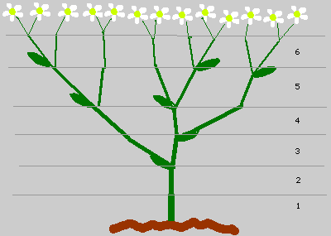
- Zeichnen Sie eine eigene acht Monate alte Sumpf-Schafgabe.

Es sollen die Funktionswerte A(n) für 1<=n<=90 berechnet und ausgegeben werden.
- Schreiben Sie eine Methode zur iterativen Lösung des Problems.
- Implementieren Sie alternativ eine rekursive Lösung.
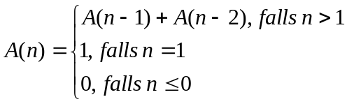
- Vergleichen Sie die Laufzeit.

n | A(n)
--+------
1 | 1
2 | 1
3 | 2
4 | 3
5 | 5
6 | 8
…
88 | 1100087778366101931
89 | 1779979416004714189
90 | 2880067194370816120
- Peano Axiome für natürliche Zahlen
Die Rekursion wurde aus der Mathematik übernommen, wo mit ihrer Hilfe unendliche Mengen durch endliche Aussagen charakterisiert werden können. Das Musterbeispiel ist die Menge 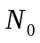der natürlichen Zahlen. Sie wird durch die Axiome von Peano gekennzeichnet:
- 0 ist eine natürliche Zahl.
- Zu jeder natürlichen Zahl n gibt es eine natürliche Zahl n+1 als Nachfolger von n.
- 0 ist nicht Nachfolger einer natürlichen Zahl.
- Natürliche Zahlen mit gleichem Nachfolger sind gleich.
- Enthält eine Menge die Zahl 0 und mit jeder natürlichen Zahl n auch ihren Nachfolger, so enthält sie alle natürlichen Zahlen.
Schreiben sie eine Klasse mit Namen Peano.
- Legen sie eine statische Methode int succ(int x) an (successor=Nachfolger), die den Nachfolger einer Zahl x zurückgibt.
- Legen sie eine statische Methode int pred(int x) an (predecessor=Vorgänger), die den Vorgänger einer Zahl x zurückgibt, falls x=0 soll 0 zurückgegeben werden. Man gehe davon aus, dass x keine negative Zahl sei.

Die fünf Operatorn +-*/ und potenzieren sollen mit Hilfe obiger Funktionen rekursiv nachgebildet werden.
- Legen sie eine statische Methode int add(int x, int y) an, die die Summe von x und y ohne Verwendung des + Operators berechnet.
- Legen sie eine statische Methode int sub(int x, int y) an, die die Differenz von x und y ohne Verwendung des - Operators berechnet.
- Legen sie eine statische Methode int mul(int x, int y) an, die das Produkt von x und y ohne Verwendung des * Operators berechnet. Nutzen sie die Methoden add und pred.
- Legen sie eine statische Methode int div(int x, int y) an, die den Quotient von x und y ohne Verwendung des / Operators berechnet. Nutzen sie die Methoden sub und pred.
- Legen sie eine statische Methode int pot(int x, int y) an, die den Wert von x^{y} ohne Verwendung des * Operators berechnet. Nutzen sie die Methoden mul und pred.

Rechnen nach den Peano Axiomen mit natürlichen Zahlen
=====================================================
0 Ende
1 Addition
2 Subtraktion
3 Multiplikation
4 Division
5 Potenzierung
Was wünschen Sie zu tun? 1
Geben Sie zwei positive ganze Zahlen mit Komma getrennt ein:4, 7
--> 4 + 7 = 11

Rechnen nach den Peano Axiomen mit natürlichen Zahlen
=====================================================
…
2 Subtraktion
…
Was wünschen Sie zu tun? 2
Geben Sie zwei positive ganze Zahlen mit Komma getrennt ein:9,2
--> 9 - 2 = 7

Rechnen nach den Peano Axiomen mit natürlichen Zahlen
=====================================================
…
5 Potenzierung
Was wünschen Sie zu tun? 4
Geben Sie zwei positive ganze Zahlen mit Komma getrennt ein:2,5
--> 2 ^ 5 = 32

- Umwandeln einer Dezimalzahl in Dualzahl
Formulieren Sie den Zigeuneralgorithmus in rekursiver Form.

Umwandlung eine Dezimalzahl in eine Dualzahl
============================================
Geben Sie bitte eine Dezimalzahl ein: 12
1100
Geben Sie bitte eine Dezimalzahl ein: 12345
11000000111001
Geben Sie bitte eine Dezimalzahl ein: -1
11111111111111111111111111111111

- Fibonacci-Spirale
Erstellen Sie ein Java Programm zum Zeichnen der Fibonacci-Spirale.
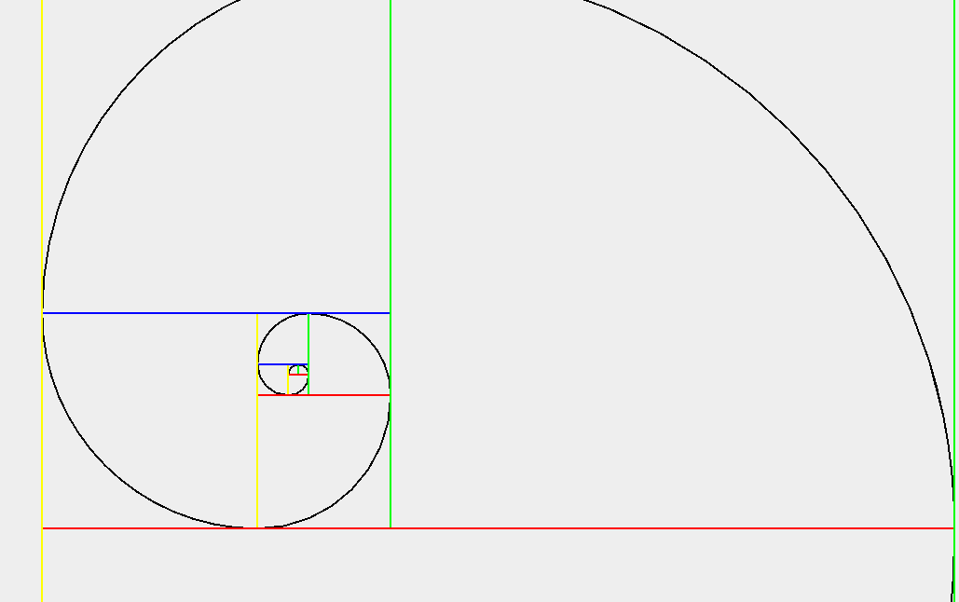
Erlauben Sie dem Benutzer per Mausklick den Wechsel zwischen linksdrehender- und rechtsdrehender Spirale.
Drehen am Mausrad erlaubt eine Skalierung der Spirale zwischen 1<=x<=20.
Wie lang ist die Spirale nach n-Umläufen? Geben Sie eine Wertetabelle aus.
Umlauf | Länge der Spirale
-------+------------------
1 | 10.995574287564276
2 | 84.82300164692441
3 | 590.6194188748811
4 | 4057.366912111218
5 | 27818.802947537617
6 | 190682.10770228607
7 | 1306963.804950099

- Gitterpunkte
Ein Paar aus jeweils n zueinander parallelen Geraden schneidet sich. Wie viele Schnittpunkte gibt es für n=37, wenn für n=36 die Anzahl A der Schnittpunkte A(36)=1296 beträgt? Wie könnte man allgemein die Anzahl der Schnittpunkte von n Geradenpaaren aus der Anzahl n-1 bestimmen? Finden Sie eine rekursive Funktion A(n).

Geben Sie eine Wertetabelle aus.
Gitterpunkte

n Geradenpaare | Anzahl der Schnittpunkte
---------------+-------------------------
1 | 1
2 | 4
…
36 | 1296
37 | 1369
…

- Baumstrukturen
Entwerfen Sie ein Modell zum Zeichnen von Baumstrukturen: Pythagorasbaum, Sierpinski-Dreieck und Von Koch-Kurve.

